**Zwettl, am 12. September 2025**

**Cisterscapes: Klosterwelten verbinden Europa**

**Eine internationale Fachkonferenz in Zwettl brachte Partnerklöster und Regionen aus Europa zusammen, um die gemeinsame Kulturlandschaft sichtbar zu machen. Mit neuen Besucherzentren, Brücken und Ausstellungen soll das europäische Kulturerbe erlebbar werden.**

Eine internationale Fachkonferenz im Rahmen des Interreg-Projekts „CISTERSCAPES VB-Zw-ZnS“ fand am 4. September im Zwettler Stadtamt statt. Das Projekt steht in direktem Zusammenhang mit den Aktivitäten des europäischen Netzwerks CISTERSCAPES, das 17 Zisterzienserklosterlandschaften in fünf Ländern miteinander verbindet und deren große historische und kulturelle Strahlkraft darstellt.

Ziel ist es, die Rolle der Zisterzienser in der europäischen Landschaftsgestaltung sichtbar und erlebbar zu machen. Bei der Fachkonferenz stellten Vertreter aus dem Kloster Vyšší Brod (Hohenfurth), Zwettl und dem ehemaligen Kloster Žd´ár nad Sázavou (Saar) die Weichen für die touristische Zukunft.

Das Projekt fördert die grenzüberschreitende Zusammenarbeit, etwa durch gemeinsame Besucherzentren, Wanderrouten und eine abgestimmte Tourismusstrategie. Bürgermeister Franz Mold unterstrich die Bedeutung der Auszeichnung mit dem Europäischen Kulturerbe-Siegels im Vorjahr, die diese Klosterlandschaft auf der touristischen Landkarte noch stärker sichtbar mache: „Ich wünsche viele inspirierende Begegnungen und neue Ideen, wie wir unser gemeinsames Zisterziensererbe in eine gute Zukunft tragen können“, so Mold.

„Wir leben in einer einzigartigen Region im zentralsten Teil Europas,“ betonte Tom Bauer, Geschäftsführer der Destination Waldviertel. Er freute sich, dass die Destination seit der Verleihung des Europäischen Kulturerbe-Siegels den großen Medienauftritt nutzen und 2024 ein Rekordergebnis einfahren konnte - 1,3 Millionen Nächtigungen.

**Neue Impulse für die Stadt Zwettl**

Vizebürgermeister Alexander Leutgeb berichtete über laufende Vorhaben in Zwettl im Rahmen von „Cisterscapes“: Geplant ist die Errichtung eines **Besucherzentrums im Alten Rathaus**. Die dafür notwendigen vorbereitenden Arbeiten und Ausschreibungen sind bereits terminiert, sodass der Baubeginn voraussichtlich im Frühjahr 2026 erfolgen und die Eröffnung im Frühsommer anvisiert ist. Außerdem wird die **Fußgänger- und Radbrücke beim Stift Zwettl** mit einer Tragwerkskonstruktion aus Stahl ausgestattet. Die Fußgänger- und Radbrücke bei der **Gschwendtmühle** wird im Rahmen des Projekts wiederaufgebaut.

Auch im Stift Zwettl selbst sind bereits Aktivitäten sichtbar: Der **Paradiesgarten** wurde neu gestaltet, und Bereiche wie der **Abteihof** und der **Englische Garten** sollen künftig stärker ins Besuchererlebnis eingebunden werden. Gleichzeitig macht eine bis zum 26. Oktober 2025 laufende Ausstellung im Alten Rathaus unter dem Titel „Cisterscapes: Zwettl und seine Klosterlandschaft“ das kulturelle Erbe sichtbar und bereitet zugleich das zukünftige Besucherzentrum vor.

**Internationale Zusammenarbeit**

Neben den Zwettler Projekten berichteten auch die Partner - die Zisterzienserabtei Vyšší Brod und die Stadt Žďár nad Sázavou - über ihre Fortschritte. Gemeinsam mit den Tourismusdestinationen Waldviertel, Südböhmen und dem Kreis Vysočina werden Synergien erarbeitet, um die Region als europäische Kulturlandschaft zu positionieren.

„Wir wollen nicht die touristischen Highlights vor den Vorhang holen, sondern Kulturlandschaft an sich, in der tausende Menschen leben und wohnen. Unser Ziel ist, nachhaltigen Tourismus in dieser neuen, grenzüberschreitenden Destination aufzubauen“, fasste Projektleiterin Marta Krejčíčková das Ziel zusammen.

*Alle Vorhaben der Stadtgemeinde Zwettl im Rahmen des Projekts „Cisterscapes: VB-Zw-ZnS“ werden unter dem Projekttitel „ZISTERZIENSERLANDSCHAFTEN: Vyšší Brod - Zwettl - Žďár nad Sázavou“ (ATCZ00007) mit einem Gesamtbudget von 4.436.524,31 Euro vom Programm Interreg Österreich-Tschechien gefördert.*

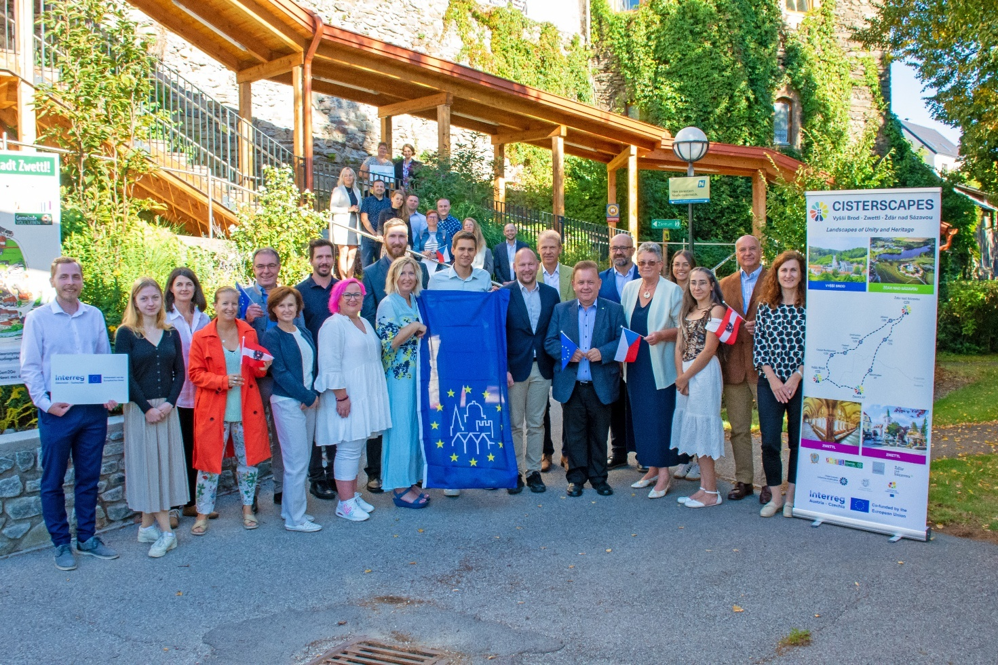

Vertreter aus Zwettl, dem Kloster Vyšší Brod (Hohenfurth) und der Stadt Žďár nad Sázavou (ehemaliges Kloster Saar) stärkten die Beziehungen bei einer internationalen Tourismuskonferenz in Zwettl.

Foto: Stadtgemeinde Zwettl

**Rückfragen:**

Markus Füxl, Tel. 02822/503-137

Stadtgemeinde Zwettl-NÖ, Stabsstelle Kommunikation

Gartenstraße 3, 3910 Zwettl